Congresul Autorităților Locale din Moldova
str. Columna 106A, Chisinau, Republica Moldova (secretariat)
t. 22-35-09, fax 22-35-29, mob. 079588547, info@calm.md, www.calm.md

Buletin Informativ 2-9 februarie 2015

CUPRINS
UN NOU NUMĂR AL ZIARULUI „VOCEA APL” A VĂZUT LUMINA TIPARULUI!.................2
CALM A ACRODAT DIPLOMA DE EXCELENȚĂ PROIECTULUI LGSP MOLDOVA.................3
INFORMAȚIE PRIVIND EMISIUNEA "IMPACT SOCIAL" DIN 3 FEBRUARIE 2015...............3
AMBASADA REPUBLICII SLOVACE LA CHIȘINĂU LANSEAZĂ PROGRAMUL DE GRANTURI MICI PENTRU 2015 ÎN REPUBLICA MOLDOVA...............................................................4
CONCURS DE GRANTURI PENTRU RENOVAREA ȘCOLILOR ȘI GRĂDINIȚELOR…………......6
NOUTATE LA ALEGERILE LOCALE! CHIȘINĂUL VA AVEA ȘASE PRIMARI..........................7
CETĂŢEANUL ÎNTRE RAION ŞI JUDEŢ............................................................................9
UNDĂ VERDE PENTRU ILUMINATUL STRADAL ÎN ORAŞUL STRĂŞENI...........................10
PRIN PROGRAMUL EUROPEAN DE STIMULARE ECONOMICĂ, ÎN ZONELE RURALE AU FOST CREATE PESTE O MIE DE LOCURI DE MUNCĂ......................................................11
IMPLEMENTAREA STRATEGIEI NAȚIONALE DE GESTIONARE A DEȘEURILOR, UN PAS IMPORTANT SPRE UN MEDIU MAI CURAT..................................................................12
UE OFERĂ 2 MILIOANE DE EURO PENTRU ÎMBUNĂTĂŢIREA STATISTICII REGIONALE ÎN MOLDOVA..................................................................................................................14
STRATEGIA LOCALĂ DE DEZVOLTARE SOCIO-ECONOMICĂ A ORAȘULUI CAHUL A FOST APROBATĂ………………………………………………………………………………………………………......15
AUDIERI PUBLICE LA COSTEȘTI, RÂȘCANI. A FOST PREZENTAT PLANUL LOCAL DE DEZVOLTARE A SERVICIILOR DE ALIMENTARE CU APĂ ȘI DE CANALIZARE...................16
PARTENERIAT PUBLIC-PRIVAT PRIVIND AGENTUL TERMIC PE BAZĂ DE BIOMASĂ, DISCUTAT LA CAHUL...................................................................................................17
UN NOU NUMĂR AL ZIARULUI „VOCEA APL” A VĂZUT LUMINA TIPARULUI!
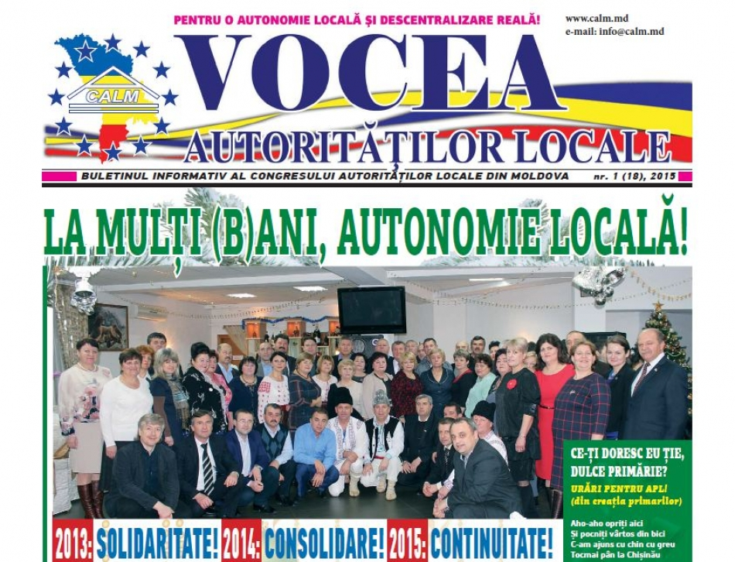
Un nou număr al ziarului VOCEA APL face bilanţul anului care a trecut, dar şi relatează despre principalele evenimente la care a fost parte CALM, prin intermediul mesagerilor săi, primarii din localităţile RM.
Din sumar desprindem o retrospectivă a lui 2014, cu un reportaj amplu de la adunarea Consiliului de Administrare CALM, dar şi opinii ale edililor locali privind restanţele guvernării în implementarea strategiilor de descentralizare. La fel, găsiţi un material consistent dedicat vizitei de studiu în Letonia, eveniment la care au participat peste 30 de membri ai CALM şi care a vizat descentralizarea fiscală.
La fel, vă îndemnăm să lecturaţi un articol despre implicarea CALM în elaborarea şi perfecţionarea reformelor în educaţie, proces în care au fost implicaţi primarii, astfel încât delimitarea rolului acestora în implementarea reformelor să fie cât se poate de clară.
Ziarul poate fi vizualizat sau descărcat accesînd următorul link: http://calm.md/libview.php?l=ro&idc=66&id=1859

CALM A ACRODAT DIPLOMA DE EXCELENȚĂ PROIECTULUI LGSP MOLDOVA
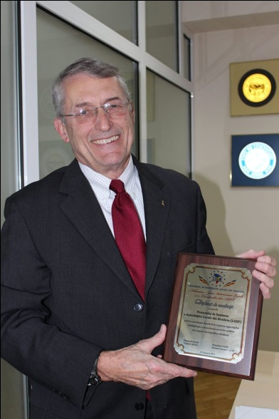
Cu ocazia Zilei Autonomiei Locale şi a lucrătorului din Administraţia Publică Locală, Congresul Autorităților Locale din Moldova a acordat Proiectului de Susținere a Autorităților Locale din Moldova (LGSP) Diploma de Excelență pentru contribuția deosebită în creșterea capacităților instituționale și dezvoltarea serviciilor publice ale orașelor din Republica Moldova.
www.calm.md

INFORMAȚIE PRIVIND EMISIUNEA "IMPACT SOCIAL" DIN 3 FEBRUARIE 2015
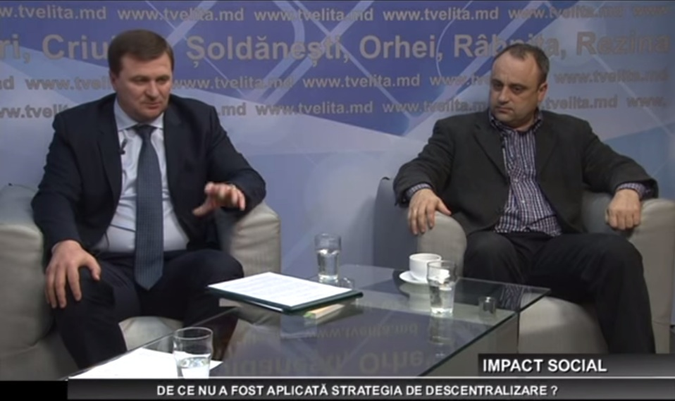
În cadrul emisiunii s-a discutat despre descentralizare. Planul de acțiuni privind aplicarea strategiei naționale de descentralizare va expira în 2015. În timp ce Guvernul afirmă ca obiectivele documentului au fost aplicate în proporție de 50%, autoritățile publice locale care de la începutul acestui an au trecut la o noua formula de finanțare se arată îngrijorate că descentralizarea se va opri aici fără a mai urma și alte reforme. Cogresul Autorităților Locale din Moldova le recomandă actualilor guvernanți sp deschidp Acordul de Asociere cu Uniunea Europeană, Strategia Națională de Descentralizare și Planul său de Acțiuni care expira și nu a fost înca realizat.
La ediția curentă a emisiunii aflați la ce etapă este descentralizarea în Republica Moldova și în ce masura realizările obținute până acum le asigură autorităților publice locale o autonomie locală.
La emisiune au participat:
Domnul Sergiu Palihovici - Secretar General Adjunct al Guvernului și
Domnul Viorel Furdui - Director Executiv CALM.
Emisiunea poate fi vizionată acccesînd următorul link:
http://calm.md/libview.php?l=ro&idc=85&id=1873&t=/SERVICIUL-PRESA/Materiale-Video/Emisiunea-Impact-Social-din-3-februarie-2015

AMBASADA REPUBLICII SLOVACE LA CHIȘINĂU LANSEAZĂ PROGRAMUL DE GRANTURI MICI PENTRU 2015 ÎN REPUBLICA MOLDOVA
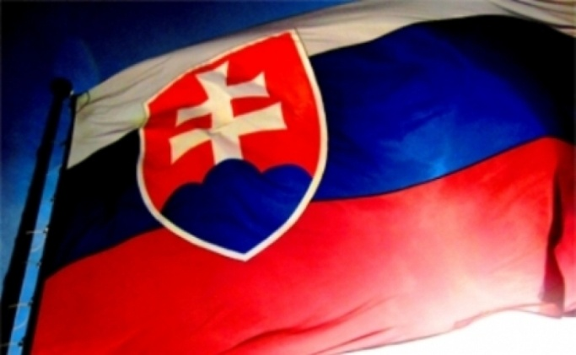
Această modalitate de ajutor de la Asistență Slovacă pentru Dezvoltare este finanțată din Programul SlovakAid și vizează în mod direct proiectele de mică anvergură, care reprezintă un sprijin financiar mai flexibil, operativ și eficient pentru tarile în dezvoltare. Proiectele depuse trebuie să fie legate de sectoarele de alimentare cu apă, canalizare și de gestionare a deșeurilor solide. Se va acorda prioritate propunerilor care se concentrează pe investițiile mici, de exemplu: reconstituiri de conducte locale de apă și sisteme de canalizare, revitalizarea surselor de apă, conexiuni publice imobile pentru conductele de apă și sistemele de canalizare, montare sisteme de purificare de apă potabilă, sprijin în colectarea deșeurilor municipale, construirea de site-uri de colectare și reciclare a deșeurilor, etc.
Propunerile de proiecte care nu sunt în conformitate cu punctul central al acestui apel pentru propuneri nu va for fi acceptate. Suma maximă a contribuției financiare nerambursabile din programul SlovakAid este de 5.000 de euro per proiect selectat. Solicitanții pot co-finanța proiectele propuse din propriile resurse. Maximum vor fi selectate 10 proiecte. Durata maximă a proiectelor va fi de 6 luni începând cu data semnării Acordului între Agenția Slovacă pentru Cooperare Internațională pentru Dezvoltare (denumită în continuare Agenția) și beneficiarul final.
Solicitarea de propuneri este deschisă către ONG-uri înregistrate, organizații non-profit și autorități locale și regionale. Costurile de personal și salariile asociate cu activitățile de management a proiectului nu sunt eligibile. Cheltuielile bancare la fel nu sunt eligibile. Cheltuielile neatribuite în mod clar la obiectivul proiectului, precum și costurile și plătite suportate înainte și după perioada de implementare a proiectuluinu sunt eligibile.
Termenul limită de depunere a propunerilor de proiecte (în format electronic și pe hârtie) este marți 31 martie 2015. Aplicațiile pe suport de hârtie (completate, semnate și ștampilate), cu documentele de însoțire relevante (documentele de înregistrare ale organizației solicitante și CV-le responsabilelor pentru implementarea proiectului) ar trebui să fie trimise la Ambasada Slovacă nu mai târziu de 15.00 la dat dată limită. Cererile primite după această dată și timp nu vor fi acceptate.
Procedura de aplicare și selecție a proiectelor de finanțare:
1. Aplicanții sunt încurajați să depună formularul de cerere tip pentru contribuția financiară (disponibil la: http://www.slovakaid.sk/en/small-grants) în limba Engleză și sa-l transmita cu toate anexele obligatorii la Ambasada Slovaciei prin poștă într-un plic sigilat la adresa: 101 str. A. Sciusev, MD-2012, Chișinău precum și în format electronic la: skaid.sgmd@gmail.com. Cererile vor fi acceptate atunci când plicurile sunt clar marcate de poștă fie la data sau înainte de data limită de aplicare specificată.
2. Ambasada va efectua o examinare preliminară a propunerilor de proiecte individuale, iar dacă propunerea este completă, va confirmă primirea acesteia. Ambasada va evalua fiecare propunere înaintată, și le va trimite la Ministerul Afacerilor Europene și Externe al Republicii Slovace (denumit în continuare Minister) și Agenție.
3. În cazul în care cererea este aprobată de Minister, Agenția va semna un acord de finanțare cu solicitanții de succes. La semnarea acordului, poate fi lansată faza de implementare a proiectului.
4. După semnarea acordului și a primirii contribuției financiare din partea Agenției, Ambasada va transfera suma respectivă de bani aprobată în acord (70% din subvenția aprobată) beneficiarului final.
5. Solicitantul este obligat să prezinte Raportul de finalizare de granturi mici și Raportul financiar de granturi mici (disponibil la:http://www.slovakaid.sk/en/small-grants) după finalizarea proiectului, și să transmită documentele solicitate la Ambasada, care le va transmite ulterior Agenției.
6. După ce documentația de finalizarea și de raportare financiară este aprobată de către Agenție, Ambasada va plăti soldul bugetului (30%) beneficiarului final.
Pentru detalii adresați-vă la Ambasada Slovacă în Republica Moldova.
Str. A. Sciusev 101, MD-2012 Chișinău, Moldova
Tel.: +373 22200252
Fax: +373 22200254
Mobil: +373-68-405666 (sau: +373-68-405 999)
Email: emb.kisinov@mzv.sk sursa: www.civic.md
CONCURS DE GRANTURI PENTRU RENOVAREA ȘCOLILOR ȘI GRĂDINIȚELOR
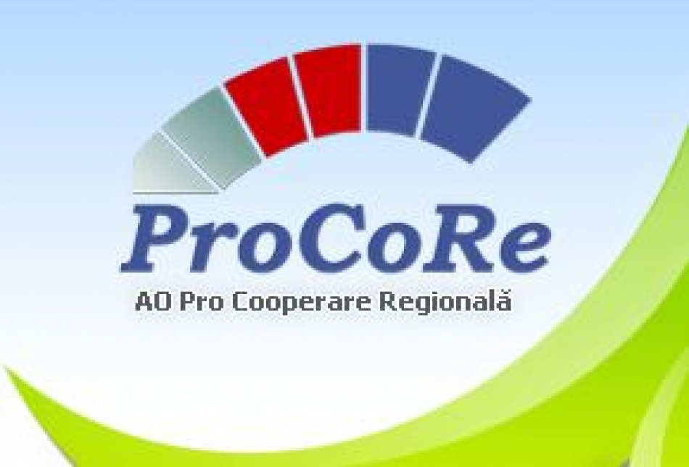
AO “Pro Cooperare Regionala” mun. Balți, cu sustinerea financiara a Fundatiei HEKS Moldova, lansează concursul de granturi pentru anul 2015 in cadrul proiectului “Reabilitarea Infrastructurii Sociale ” – RIS.
Proiectul are drept scop îmbunătățirea condițiilor de trai a populatiei din zona rurală prin renovarea clădirilor infrastructurii sociale: școli și grădinițe.
Aria de extindere a proiectului RIS o constituie 11 raioane din regiunea de nord a Republicii Moldova: Briceni, Ocnița, Edineț, Glodeni, Rîșcani, Fălești, Sîngerei, Florești, Drochia, Dondușeni, Soroca.
AO “Pro Cooperare Regionala” colaborează cu comunitățile rurale pe principii de parteneriat și finanțează 50% din valoarea totală a proiectului, însă nu mai mult de 90 000 lei. Contribuția comunității va constitui cel putin 50% din costul total al proiectului.
Cine poate aplica?
Asociațiile Obștești în parteneriat cu APL care își desfășoară activitatea în regiunea de nord a Republicii Moldova.
Procedura de prezentare a proiectelor
Dosarele vor fi prezentate într-un exemplar la oficiul Asociației Obștești Pro Cooperare Regională, str. 1 Mai 10/4, mun. Bălți, opțional se va prezenta și forma electronică a cererii de finanțare. Formularul de aplicare și anexele le găsiți www.procore.md , rubrica Proiecte sau le solicitați la oficiul asociației.
Data limită de depunere a dosarelor este 15 mai 2015.
Notă: În scopul susținerii noilor beneficiari, la 12 martie 2015 AO “Pro Cooperare Regională” va organiza o ședință de promovare a proiectului RIS unde vor fi prezentate detaliat condițiile proiectului. Locația ședinței este Hotelul „Bălți”, mun. Bălți, str. M. Sadoveanu 1, ora 10.00. Persoanele interesate se vor înregistra preventiv la telefonul (231) 92546 sau vor trimite un mesaj la următoarele adrese de email:
pro_co_re@yahoo.co.uk , ris_procore@yahoo.com .
Persoane de contact: Mihailov Sergiu, Plugaru Aliona
www.civic.md

NOUTATE LA ALEGERILE LOCALE! CHIȘINĂUL VA AVEA ȘASE PRIMARI
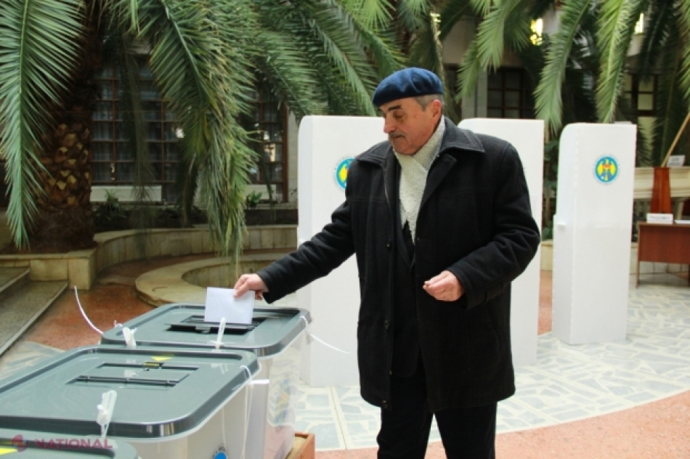
La alegerile locale din anul curent ar putea fi aplicate prevederile Legii privind administrația publică locală, adoptată în decembrie 2006. Potrivit documentului, Chișinăul trebuie să aibă un primar general și cinci primari de sector. De asemenea, urmează a fi instituite consiliile sectorale, în afară de Consiliul Municipal Chișinău, care activează în prezent.
Atât primarii, cât și consilierii vor fi aleşi prin vot direct de către cetățenii care locuiesc în sectoarele respective. Legea prevede expres că în sectoarele Botanica și Râșcani vor fi aleși câte 25 de consilieri, iar la Buiucani, Centru și Ciocana - câte 23 de consilieri.
Primarul general va avea patru adjuncți care vor fi aleși de consilieri în funcțiile de viceprimar, iar primarii de sector vor avea câte doi adjuncți.
O altă prevedere importantă care apare în Legea privind administrația publică locală se referă la organizarea unor referendumuri consultative în municipiul Chișinău. Primarul unui sector va putea propune consiliului sectorial consultarea cetățenilor privind problemele locale de interes deosebit.
Pe de altă parte, experții critică dur aceste prevederi legale și susțin că municipiul Chișinău nu este pregătit pentru o asemenea reformă. „Cred că această lege trebuie amânată sau abrogată, fiindcă va avea efecte negative asupra dezvoltării capitalei. Nu există o pregătire nici din punct de vedere juridic, nici din punct de vedere economic sau social. Nu este clar cum vor fi divizate atribuțiile primăriilor de sector și cum vor fi împărțite bugetele”, afirmă Viorel Furdui, directorul executiv al Congresului Autorităţilor Locale.
Expertul mai spune că, la adoptarea legii în 2006, politicienii de la Chișinău au copiat alte modele de conducere a orașelor mari, cum sunt Moscova, București sau Kiev, dar acestea funcționează cu mari probleme. „În Chișinău este nevoie de o reformă, de descentralizare administrativă, dar nu așa. Trebuie întărite preturile de sector care există, să le fie delegate mai multe atribuții și resurse. În primul rând trebuie modificată Legea cu privire la municipiul Chișinău adoptată în 1995, care este total depășită”, a concluzionat Furdui.
Amintim că Legea privind administrația publică locală a fost votată de Parlament pe 28 decembrie 2006, fiind publicată în Monitorul Oficial în martie 2007. Aceasta nu a fost aplicată la precedentul scrutin electoral, după ce deputații au cerut o amânare până la alegerile locale din 2015.
ziarulnational.md

CETĂŢEANUL ÎNTRE RAION ŞI JUDEŢ
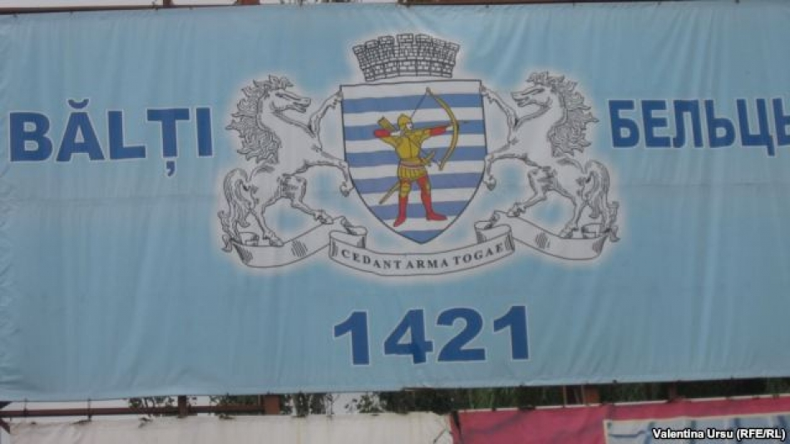
În perioada interbelică, Basarabia era împărţită în judeţe. Au venit apoi sovieticii şi au creat raioane pe un teritoriu mult mai mic. După 1991, raioanele au fost lichidate, au apărut pentru o vreme judeţele, dar comuniştii din nou au desfiinţat judeţele şi acum avem aceleaşi raioane.
Disputele însă continuă. Deunăzi s-au auzit vocile ritoase ale unor primari care cereau din nou refacerea judeţelor. Ei spuneau că raioanele, fiind mai multe, înseamnă mai mulţi bani irosiţi şi mai multă birocraţie. Judeţele, în opinia acelor primari, ar micşora numărul de cinovnici hrăpăreţi şi ar eficientiza activitatea administraţiei publice locale. Bineînţeles că s-a auzit şi replica fanilor raioanelor. Polemica a urcat pe palierul conducătorilor, doi mari guvernanţi opinînd în această privinţă.
Fiecare tabără invocă tot soiul de argumente. Fiecare îşi etalează avantajele. Vreau însă să spun că nu mă impresionează nici fanii raioanelor, nici susţinătorii judeţelor. Şi iată de ce.
În spaţiul nostru ciudat miraculos nu au nici o importanţă schema, proiectul, structura. Şi asta pentru că ele nu schimbă esenţa vicioasă. Mişmaşul şi corupţia vor rămîne invincibile, chiar dacă ai transforma raioanele în judeţe şi invers de mii de ori. O sută de funcţionari vor lucra la fel de prost ca şi o mie, ba chiar ar putea să aducă mai multe daune ţării.
Problema cea mare a Republicii Moldova nu e acum dilema judeţ vs raion, ci hoţia şi mişmaşul fără frontiere. Cînd vor fi băgaţi în puşcărie pentru mişmaş marii cinovnici-conducători-vameşi-judecători nici nu va mai conta cîte unităţi teritorial-administrative avem. Şi polemici vor fi mai puţine.
Iulian Ciocan, Realitatea cu amănuntul - www.europalibera.org
UNDĂ VERDE PENTRU ILUMINATUL STRADAL ÎN ORAŞUL STRĂŞENI
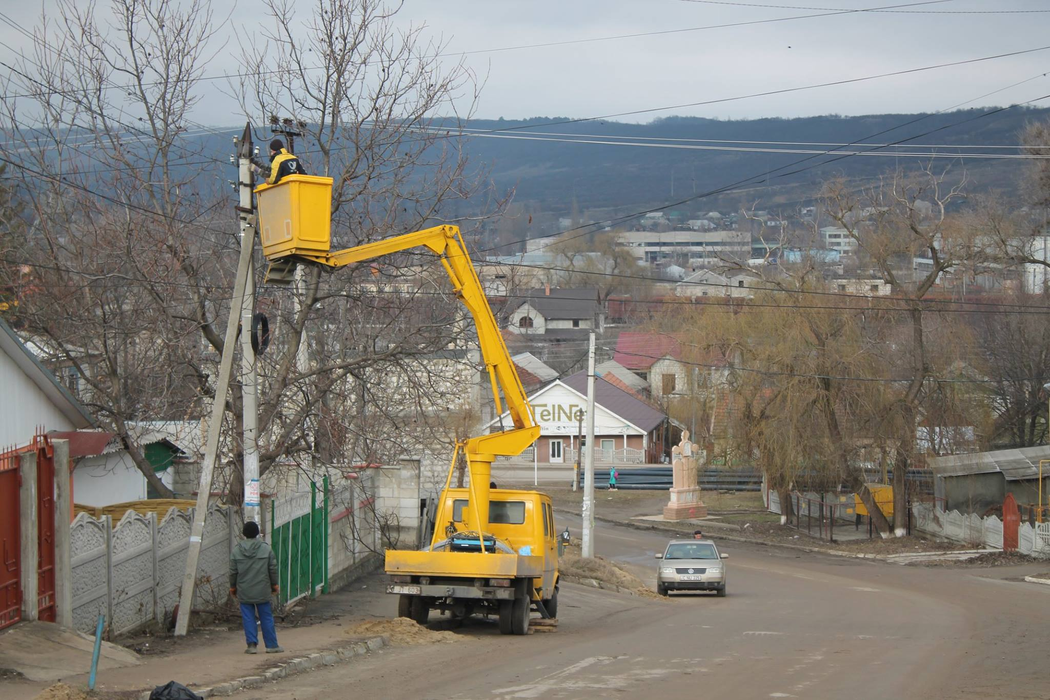
Continuă lucrările de iluminat public stradal în oraşul Străşeni. La moment se execută lucrările pe strada T. Ciorbă. Pentru anul 2015 se propune elaborarea Studiului de fezabilitate privind rentabilitatea şi eficienţa implementării proiectelor de iluminare publică în oraşul Străşeni în conformitate cu standardele europene în baza colaboprării între Primăria oraşului cu Institutul austriac-român în domeniul Eficienţei Energetice. Beneficiul implementării acestui proiect este îmbunătăţirea securităţii şi siguranţei cetăţenilor pe timp de noapte, crearea unui habitat plăcut şi asigurarea siguranţei circulaţiei rutiere şi pietonale.
https://www.facebook.com/USAIDLocalGovernmentSupportProject

PRIN PROGRAMUL EUROPEAN DE STIMULARE ECONOMICĂ, ÎN ZONELE RURALE AU FOST CREATE PESTE O MIE DE LOCURI DE MUNCĂ
În 2014, au fost valorificate granturi de 110 milioane de lei, alocate prin intermediul fondurilor Programului European pentru Agricultură și Dezvoltare Rurală pentru țările din vecinătatea Uniunii Europene (ENPARD). Grație acestui program 525 de ferme și întreprinderi agricole au primit suport financiar și au fost create peste o mie de locuri de muncă noi, în mediul rural.
Comisia Europeană a lansat în 2010 Programul de Suport al Politicilor Sectoriale (PSPS) numit: „Stimularea Economică în Zonele Rurale”.
În cadrul acestui program a fost lansat și proiectul de asistență tehnică care oferă consultanță în vederea implementării activităților din matricea de politici - Stimularea Economică în Zonele Rurale.
Una din activitățile de bază în 2014 a constat în acordarea asistenței sectorului agricol din Moldova prin Sistemul de Granturi al Agenţiei de Intervenţie şi Plăţi pentru Agricultură (AIPA) utilizând măsuri similare celor din Programul European de Vecinătate pentru Agricultură și Dezvoltare Rurală (ENPARD). Fondul de subvenționare fiind suplimentat cu 110,7 milioane de lei din contul grantului acordat de Comisia Europeană.
Drept urmare, grație suportului acordat, 525 de ferme și întreprinderi agricole au fost susţinute fiind astfel create peste 1 251 de noi locuri de muncă.
În următorii trei ani prin intermediul programului european de dezvoltare a agriculturii ENPARD, Republica Moldova urmează să acceseze peste 53 de milioane de euro pentru modernizarea strategică a agriculturii și mediului rural.
Programului European pentru Agricultură și Dezvoltare Rurală pentru țările din vecinătatea Uniunii Europene este o inițiativă politică care face parte din angajamentul UE pentru o creștere incluzivă și stabilitate în vecinătatea sa și recunoaște importanța potențială a agriculturii din punctul de vedere al securității alimentare, al producției sustenabile și al ocupării forței de muncă din mediul rural
Uniunea Europeană oferă tuturor țărilor partenere posibilitatea de a participa la un dialog pe tema ENPARD și este pregătită să о ajute la implementarea politicilor ENPARD și a reformelor conexe pe toți cei angajați să transforme agricultura/dezvoltarea rurală într-un sector prioritar al cooperării lor cu UE.
http://agora.md/

IMPLEMENTAREA STRATEGIEI NAȚIONALE DE GESTIONARE A DEȘEURILOR, UN PAS IMPORTANT SPRE UN MEDIU MAI CURAT
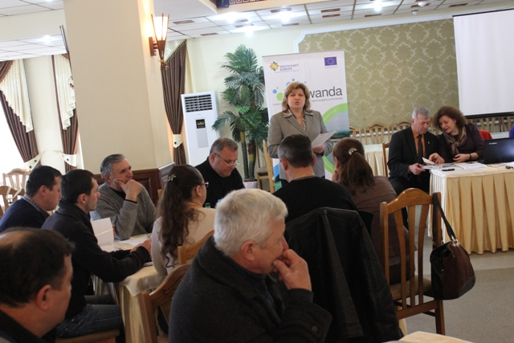
Modalitățile de implementare a Strategiei Naționale de Gestionare a Deșeurilor în Republica Moldova au fost discutate într-o ședință care a întrunit reprezentanți ai administrațiilor publice locale din regiunea de sud a țării.
Veaceslav Bălănel, vicepreședinte al raionului Cahul, a punctat despre importanța aducerii în discuție a unui asemenea subiect: „Faptul că ne-am adunat aici denotă că subiectul de azi abordează de fapt o problemă globală, inclusiv regiunea de sud. Ne aflăm într-o zonă preponderent agrară și mult mai caldă față de alte regiuni ale țării și este îmbucurător faptul că s-a pus accentul pe problema colectării deșeurilor. Republica Moldova este un colțișor de rai, dar, cu părere de rău, nu toate drumurile duc la Roma, în cazul nostru toate drumurile duc la deșeuri”, a conchis vicepreședintele raionului. Totodată, dânsul s-a arătat ferm convins că autoritățile locale de nivelul I și II sunt gata să implementeze Strategia Națională de colectare a deșeurilor, pentru că volumul de deșeuri generate în raionul Cahul este unul foarte mare, de circa 30 de mii de metri cubi și o gestionare eficientă a acestora se poate realiza doar cu eforturi comune.
Svetlana Bolocan, șef al Direcției de prevenirea poluării și gestionarea deșeurilor din cadrul Ministerului Mediului, a făcut o analiză a situației existente ce ține de gestionarea deșeurilor. Astfel, ea a menționat că rata de generare a deșeurilor în zonele rurale este de 0,3-0,4 kg/capita/zi și, respectiv, 0,9 kg/capita/zi sau mai mult în zonele urbane, conform studiilor Băncii Mondiale. Numărul gunoiștilor conforme și neconforme este de aproximativ 1099 de unități la momentul actual, iar circa trei sferturi din ele se află în exploatare de aproximativ 20-30 de ani, având un grad de utilizare de 80-100%.
Standarde europene pe sol autohton
Așadar, există și foarte multe probleme la acest capitol, cum ar fi: lipsa reglementărilor legislative și normative în domeniul gestionării deșeurilor adecvate situației actuale și cerințelor legislației UE; lipsa unor responsabilități clar definite pentru fiecare actor implicat actualmente în management al deșeurilor la nivel de instituții statale, asociații, ONG-uri, sectorul privat, societatea civilă; lipsa capacităților adecvate pentru eliminare și acoperire parțială cu servicii de colectare și transportare a deșeurilor în localități urbane (60-80%) și practic inexistența acestor servicii în cele rurale (până la 10-20%); lipsa capacităților de tratare a deșeurilor periculoase, inclusiv a celor spitalicești, care, fiind depozitate împreună cu cele municipale, prezintă un risc sporit pentru mediu.
Astfel, potrivit Svetlanei Bolocan, în funcție de situația actuală privind gestionarea deșeurilor și tendințele de dezvoltare economică și socială, se preconizează instituirea, până în anul 2027, a unui management integrat al deșeurilor în scopul prevenirii poluării mediului și utilizării durabile a resurselor naturale. Obiectivele generale ale acestei strategii sunt: dezvoltarea sistemelor integrate de management al deșeurilor menajere conform standardelor UE, bazate pe abordare regională și divizarea teritorială a țării în opt regiuni de management al deșeurilor, creșterea cantității de deșeuri reciclate și valorificarea cu 20-30% către anul 2027 prin promovarea colectării separate a deșeurilor menajere solide și creșterea capacităților de valorificare energetică, dezvoltarea infrastructurii regionale de eliminare a acestor deșeuri, în conformitate cu practicile statelor membre ale UE. De asemenea, strategia prevede construcția a două stații de tratare mecanico–biologică a deșeurilor din regiunea Bălți și Chișinău și șapte depozite pentru celelalte regiuni, iar costul de implementare a Strategiei este de aproximativ 370 mln. de euro.
Silvia Strelciuc, director executiv al centrului Craion CONTACT–Cahul, a venit cu niște indicii despre cum se pot implica OSC–urile și cetățenii în managementul eficient al deșeurilor. Printre acestea, ea a scos în evidență campaniile de informare și conștientizare, evenimente publice (flash-mob-uri, concursuri, festivaluri, expoziții, lecții ecologice în școli, dezbateri publice, sărbători pentru copii etc.)
http://gazetadesud.md/

UE OFERĂ 2 MILIOANE DE EURO PENTRU ÎMBUNĂTĂŢIREA STATISTICII REGIONALE ÎN MOLDOVA

Uniunea Europeană sprijină cu două milioane de euro îmbunătăţirea mecanismelor de colectare, diseminare şi interpretare a datelor statistice la nivel de regiuni. Statistica regională ar urma să ghideze autorităţile în promovarea politicilor echilibrate şi durabile de dezvoltare regională.
Proiectul va fi implementat printr-o serie de activităţi tehnice care implică Biroul Naţional de Statistică (BNS), Ministerul Dezvoltării Regionale şi Construcţiilor (MDCR) şi Agenţiile de Dezvoltare Regională (ADR).
La prima etapă - de proiectare - experţii din statele UE şi Moldova vor stabili un catalog al statisticilor regionale, conform standardelor şi celor mai bune practici europene, pentru a identifica metodele prin care poate fi îmbunătăţită statistica regională.
În cadrul celei de-a doua etape - de dezvoltare - activităţile vor viza instruirea personalului BNS, MDRC, ADR. Totodată, MDRC va primi instrumentar IT îmbunătăţit pentru monitorizarea şi evaluarea programelor regionale.
Potrivit lui Liviu Oboroc, viceministrul Dezvoltării Regionale şi Construcţiilor, statisticile regionale vor sta la baza Strategiei Naţionale de Dezvoltare Regională. „Pentru a şti mai bine cum trebuie să dezvoltăm regiunile ţării este nevoie ca să avem date statistice din teritoriu, fiindcă acolo de fapt avem creştere ori stagnare, acolo sunt oamenii, întreprinderile care pot asigura dezvoltarea economică”, a spus viceministrul ieri, în cadrul conferinţei de lansare a proiectului.
Proiectul este implementat de GFA (Germania), DEVStat (Spania), AAM (Ungaria) şi Oficiul de Statistică al Slovaciei şi va dura până în noiembrie 2016.

http://eco.md/

STRATEGIA LOCALĂ DE DEZVOLTARE SOCIO-ECONOMICĂ A ORAȘULUI CAHUL A FOST APROBATĂ
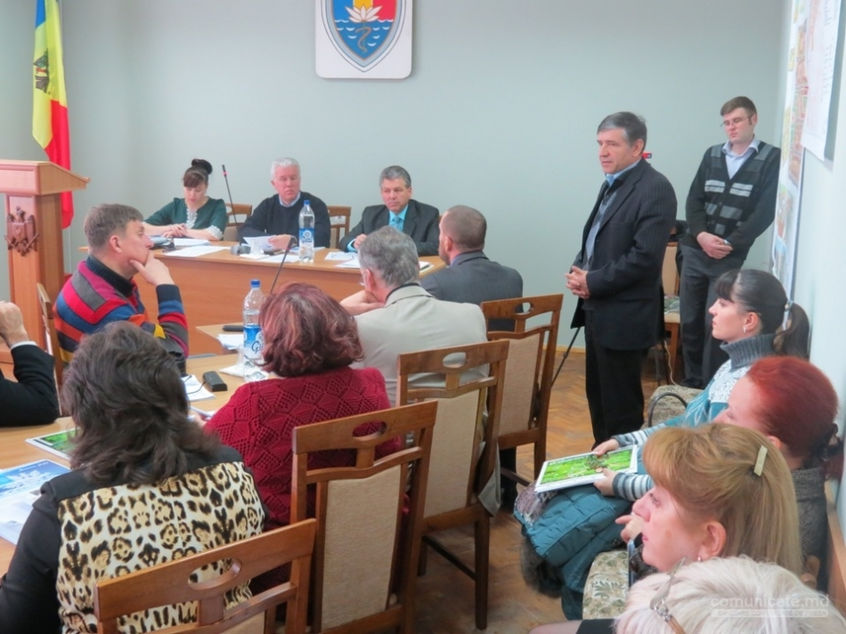
La data de 3 februarie 2014, la Cahul în cadrul ședinței consiliului orășenesc a fost aprobată Strategia locală de dezvoltare socio-economică durabilă a orașului pentru anii 2017-2020. La ședință au luat parte reprezentanți ai APL, societății civile, mediului de afaceri și experții Centrului CONTACT responsabili de facilitarea procesului de planificare strategică în acest oraș.
Vasile Cioaric coordonator al proiectului a menționat importanța evenimentului, precum și rolul decisiv pe care autoritățile publice l-au avut la toate etapele procesului de planificare. În același context, a fost accentuată necesitatea organizării eficiente a implementării planului de acțiuni pentru realizarea strategiei, asigurarea unei monitorizări și evaluări eficiente a acestui proces. Activităţile sunt parte a Proiectului de Susţinere a Autorităţilor Locale din Moldova, realizat de compania americană CHEMONICS INTERNATIONAL INC cu suportul Agenţiei Statelor Unite ale Americii pentru Dezvoltare (USAID). Strategiile de dezvoltare ale celor 14 localităţi sunt elaborate de experţii Centrului CONTACT în consorţium cu Asociaţia Obştească Pro Comunitatea şi Agenţiile de Dezvoltare Regionalã Nord, Centru şi Sud.
Persoana de contact: Vasile Cioaric, coordonator de programe al Centrului Contact. Tel: 22/233947.
www.comunicate.md

AUDIERI PUBLICE LA COSTEȘTI, RÂȘCANI. A FOST PREZENTAT PLANUL LOCAL DE DEZVOLTARE A SERVICIILOR DE ALIMENTARE CU APĂ ȘI DE CANALIZARE
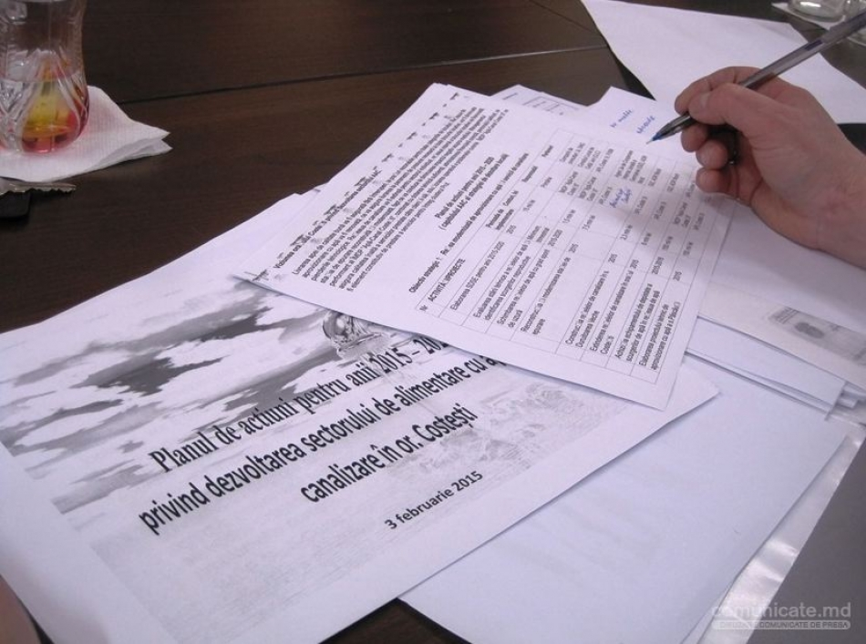
La data de 3 februarie 2015, la Costești, Râșcani, au avut loc audieri publice pe tema Planului local de dezvoltare a serviciilor de alimentare cu apă și de canalizare. În prezent, 15 primării din raionul Râșcani, beneficiare ale proiectului-pilot „Îmbunătățirea serviciilor de aprovizionare cu apă și de canalizare în raionul Râșcani”, actualizează astfel de planuri locale, în dorința de a crea și a consolida un serviciu comun.
Primarul orașului Costești, Ivan Pleșca, a solicitat consultarea cetățenilor pentru ca aceștia să se expună pe marginea obiectivelor și acțiunilor puse în sarcina autorităților publice locale, pentru a asigura atât o dezvoltare dinamică a sectorului de aprovizionare cu apă potabilă a localităților din componența Primăriei orașului Costești, cât și epurarea apelor uzate, îmbunătățindu-se astfel condițiile de trai pentru locuitori și creându-se noi premise pentru creșterea economică și a nivelului de trai în comunitate.
În cadrul audierilor publice, Liudmila Pelin, viceprimar și manager local al proiectului-pilot, a prezentat Planul de acțiuni pentru perioada 2015-2020. Cei aproximativ 35 de cetățeni care au participat la eveniment, printre care reprezentanți ai tuturor localităților din componența APL Costești, consilieri locali, membri ai ONG-urilor locale, dar și Consiliul local de cetățeni în componență integrală, au examinat proiectul Planului de acțiuni, elaborat de către Grupul local de lucru în cadrul unui atelier de planificare, facilitat de experții Agenției de cooperare Internațională a Germaniei (GIZ). Propunerile, expuse de către participanții la audieri, au fost documentate pentru a fi incluse, în dependență de relevanța lor, în Planul de acțiuni, document ce va fi prezentat Consiliului orășenesc Costești spre aprobare.
Activitatea a avut loc în cadrul proiectului-pilot „Îmbunătățirea serviciilor de aprovizionare cu apă și de canalizare în raionul Râșcani”, realizat de Agenția de Dezvoltare Regională Nord și finanțat de Guvernul Germaniei prin intermediul proiectului „Modernizarea serviciilor publice locale în Republica Moldova”, gestionat de GIZ.
www.comunicate.md

PARTENERIAT PUBLIC-PRIVAT PRIVIND AGENTUL TERMIC PE BAZĂ DE BIOMASĂ, DISCUTAT LA CAHUL
Inițierea unui parteneriat public-privat în domeniul serviciilor de producere și livrare a agentului termic pe bază de biomasă a constituit subiectul unei mese rotunde, la care au participat manageri școlari din raionul Cahul care deja utilizează biomasa pentru încălzirea edificiilor pe care le gestionează, dar și câțiva manageri școlari care s-au arătat interesați de idee.
Angela Cașcaval, consultant al Programului de Energie și Biomasă, a venit cu o informație generală despre activitatea acestuia și despre ce înseamnă de fapt parteneriatul public-privat în domeniul încălzirii cu biomasă. Dânsa a adus drept exemplu raionul Leova, care anul trecut a beneficiat atât de suport tehnic, cât și financiar, din partea acestui proiect. Conform programului, a fost selectat un partener privat care a luat sub gestiunea sa 19 centrale noi în diferite instituții publice pe o perioada de 11 ani. Programul a planificat pentru următorii doi ani să mai selecteze șapte raioane. Astfel, prin crearea acestui parteneriat, se planifică eliminarea problemelor cu care se confruntă managerii diferitelor instituții publice.
Câțiva dintre managerii școlari care utilizează deja centralele termice pe bază de biomasă au salutat ideea parteneriatului public-privat, deoarece gestionarea de sine stătătoare a acestora s-a dovedit a fi dificilă și anevoioasă. În majoritatea cazurilor, instituțiile de învățământ din mediul rural au un număr mic de elevi și, cum bugetele acestora se repartizează în conformitate cu numărul de elevi, nu se reușește acoperirea tuturor necesităților. În plus, sistemele de încălzire sunt vechi, iar consumul de biomasă e mult prea mare, însă uneori nici temperatura optimă nu poate fi atinsă în sălile de clasă.
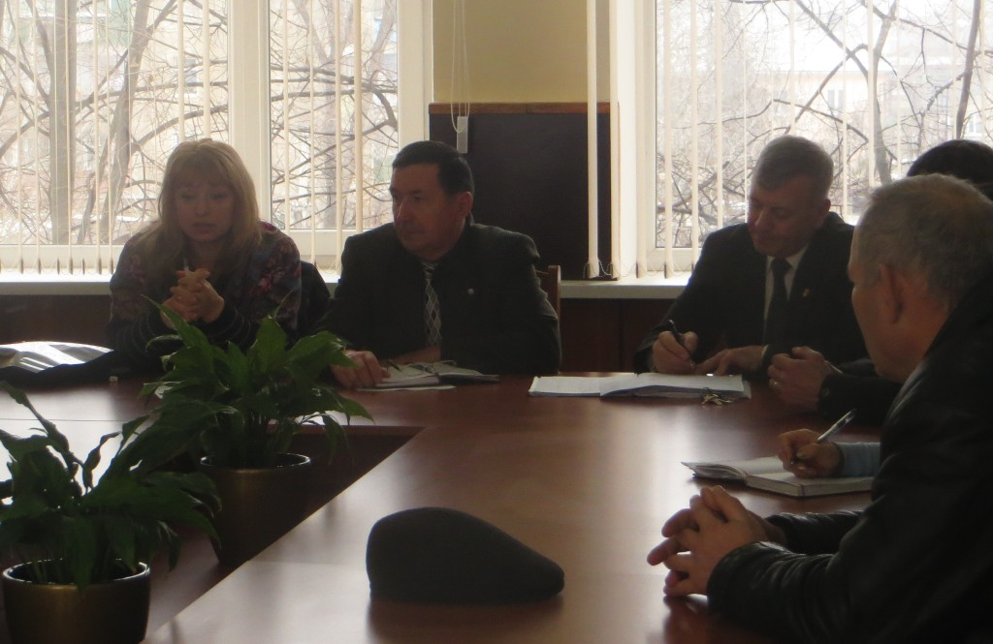
Tudor Crețu, șef adjunct al Direcției construcții, gospodărie comunală, drumuri și atragerea investițiilor, a declarat că în prezent în raionul Cahul opt instituții publice au centrale termice pe bază de biomasă și se mai preconizează construirea a încă două centrale de acest gen la Bucuria și Alexanderfeld anul acesta. La capitolul probleme, dânsul s-a referit la faptul că, deși în raionul Cahul există peste 16 producători de biomasă, aceștia nu participă, din anumite motive, la licitațiile de livrare, de aceea, cea mai mare cantitate de biomasă este procurată din regiunile de centru și de nord ale țării.
www.gazetadesud.md

